Open USER-MANAGEMENT

Let op: Voor uitvoeren van USER-MANAGEMENT-taken gebruik altijd LIMS-ADMINISTRATOR-account !!

|  |  |
| --- | --- |
| LimsAdministrator | moonflower |

Er moet nieuwe user aangemaakt worden (dd. 15-09-2022), BIJV.:  
Carmela Mangone CMA [carmela.mangone@apollotyres.com](mailto:carmela.mangone@apollotyres.com)  
(ze moet zelfde rechten krijgen als user [Lehani Verwey] )

Voor bekijken van USER/ADDRESSES open application [DEFINE ADDRESSES]

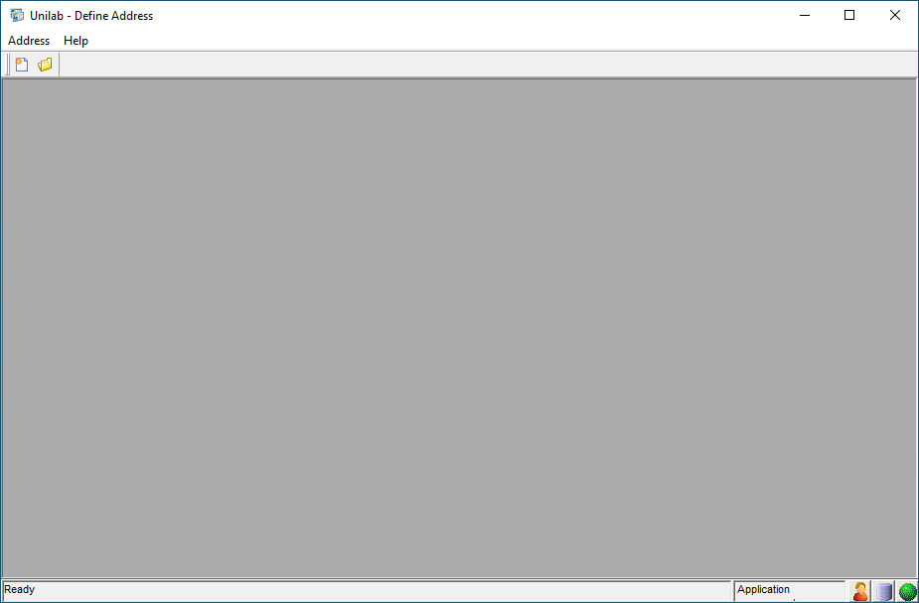

Kies vanuit hoofdmenu de optie [OPEN]

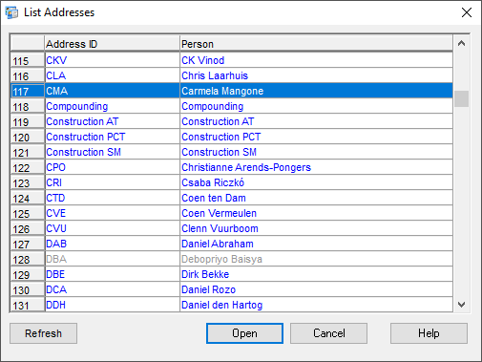

Select een user en druk op [OPEN]

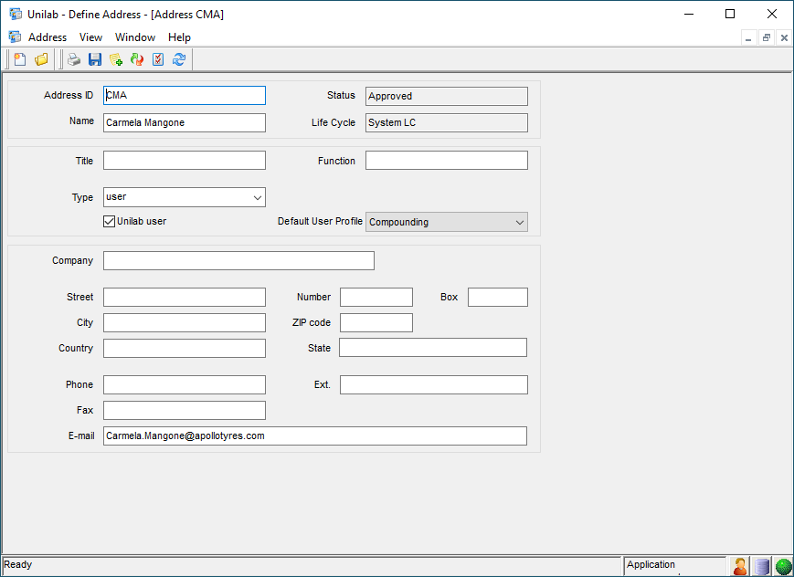

Als je iets wilt wijzigen, wijzig dan eerst de status naar [IN EDITING] en druk OK

Aanmaken/beheer user/rollen kan ook via applicatie [USER MANAGEMENT]

Ga naar UNILAB-icons

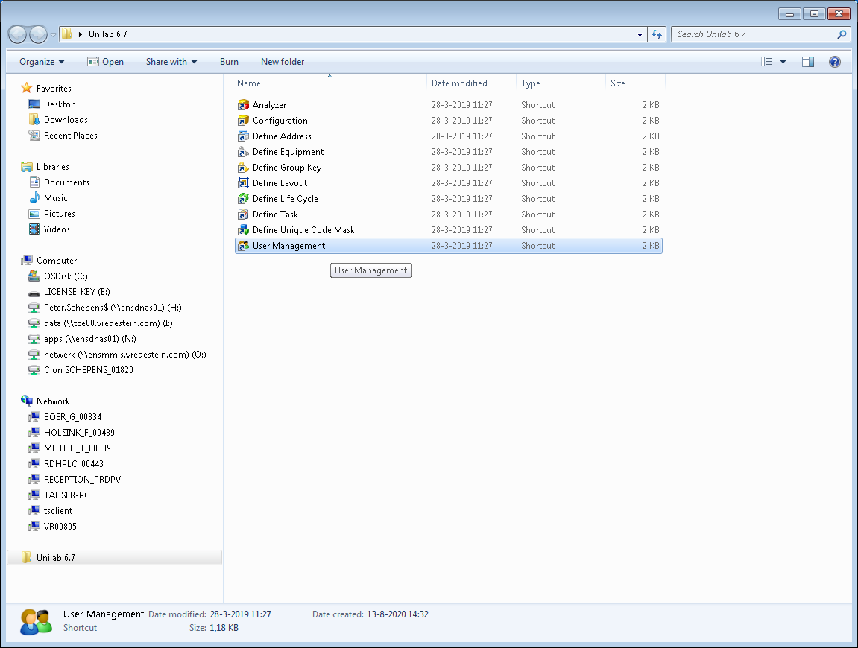

Open USER-MANAGEMENT

Ga in linker-scherm naar een USER-PROFILE en kijk welke gebruikers er onder hangen

**AANMAKEN COMPLEET NIEUWE UNILAB-USER**

**(controleer eerst even via DB-tabel UTAD of user echt nog niet bestaat !!!)**

Let op: Klik je vanuit UPDEF direct op [create new user] dan krijg je volgende foutmelding:

De USER-PROFILE waaronder je een USER aanmaakt wordt automatisch de DEFAULT-USER-PROFILE (zie UTAD.DEF_UP !!). Vervolgens kun je daarna deze USER met COPY/PAST-USER ook onder andere USER-PROFILES aanmaken !!!

We moeten dus eerst de BASIS-USER-PROFILE op [in editing] zetten.

Bijv. PSC heeft DEF_UP=1(=Application Management), en LVE/MCA heeft DEF_UP=24 (=Compounding)

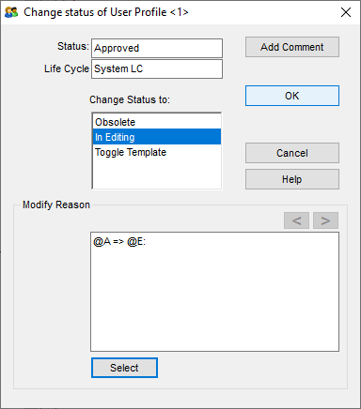

En klik vervolgens vanuit hoofdmenu [USER] op [NEW], of via toolbar [NEW USER]

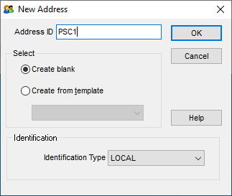

Geef hier de (normaal 3-letterige) USERCODE op, nu bijv. PSC1. Rest DEFAULT-waarden laten staan.

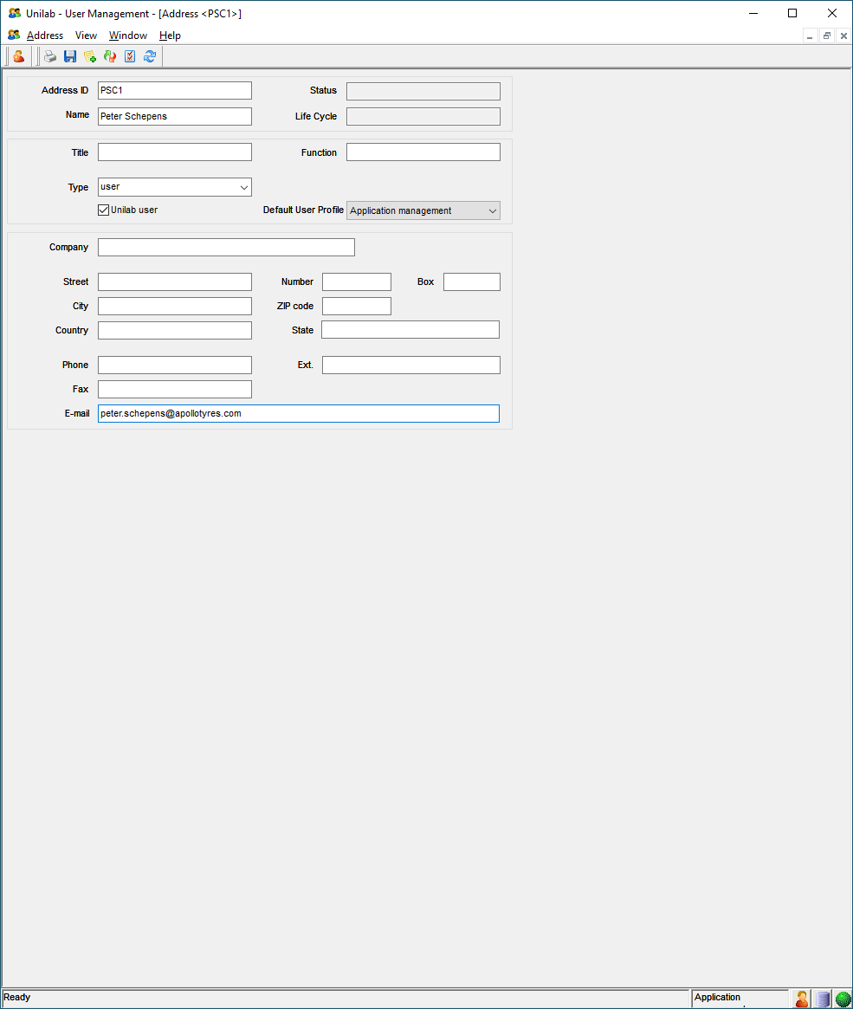

Vul minimaal Naam + Email-adres in !!

Druk in toolbar op [SAVE]

Druk op [YES]

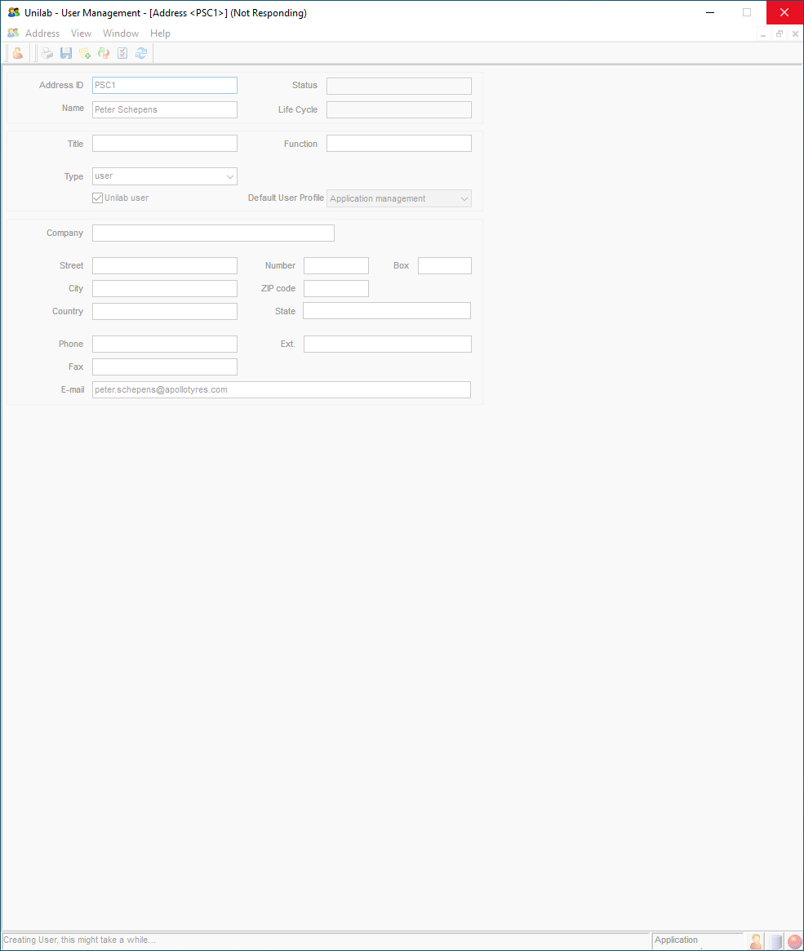

Dit duurt even.

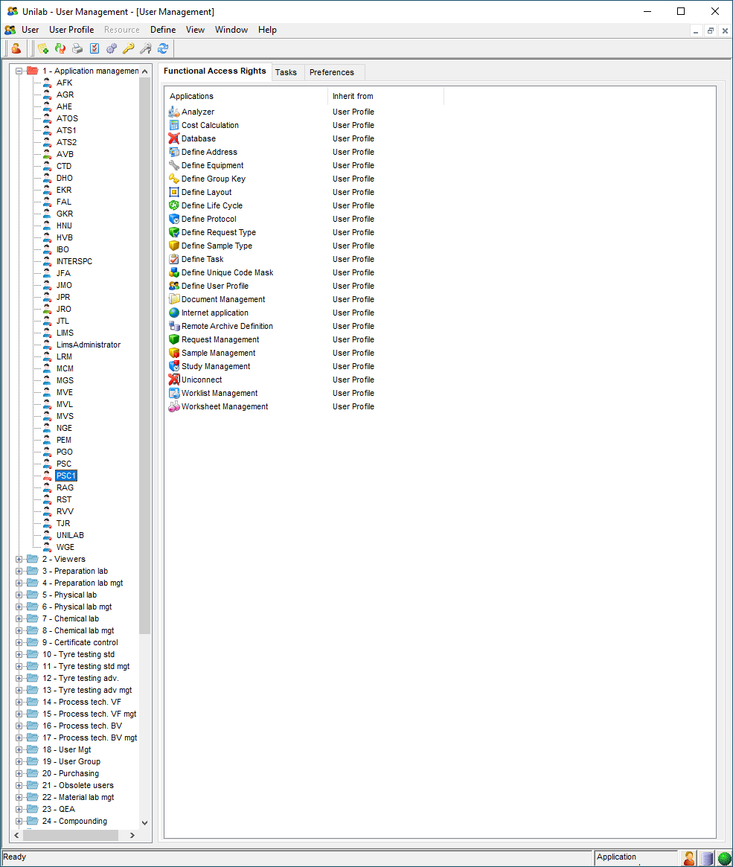

Hierna zien we dat user is aangemaakt.

Zet eerst de status van de user op [APPROVED], via RMK kies [CHANGE STATUS]

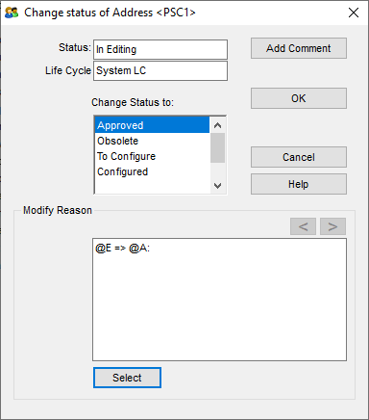

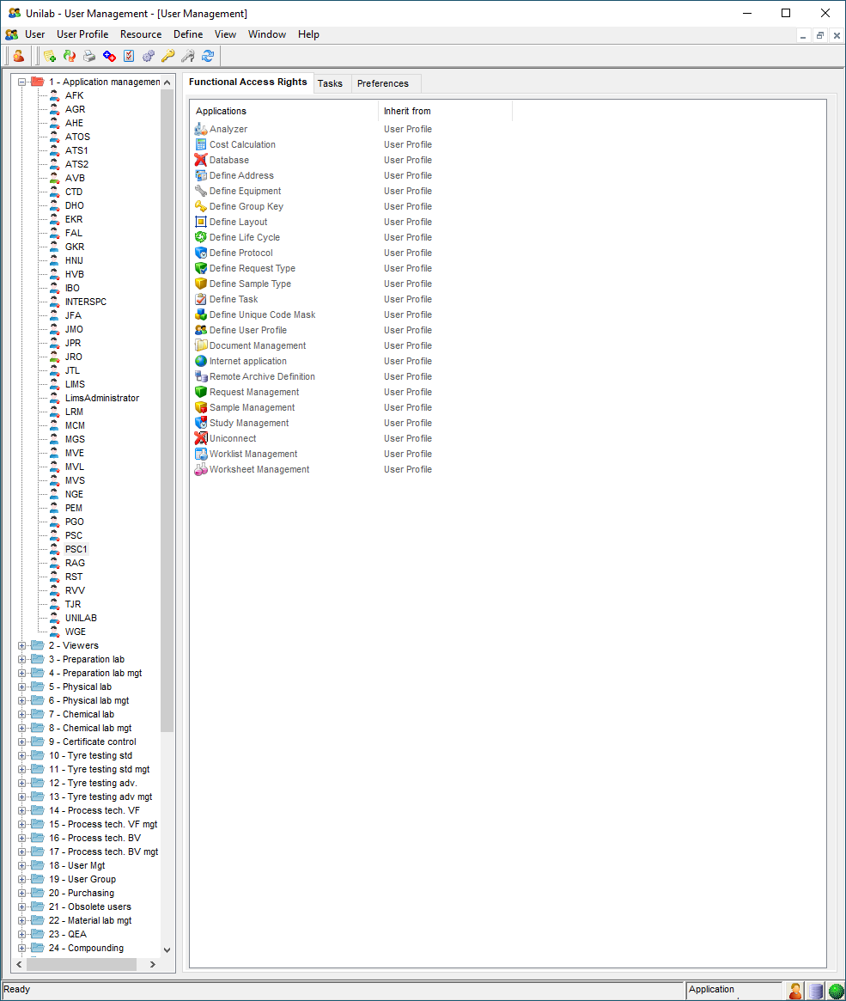

User is OK. Vervolgens nog de USER-PROFILE status veranderen.

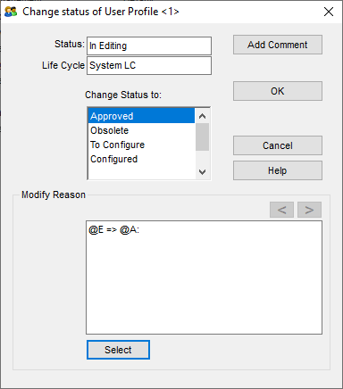

Zet status op [APPROVED] en druk [OK]

De gebruiker krijgt hierna een mail met bevestiging en TEMP-PASSWORD.

**ADD A NEW USER TO EXISTING USER-PROFILE !!!**

**Via tabel UTUPUS kunnen we zien welke user, welke rollen heeft:**

**Select up.up, up.description  
From utup up  
, utupus us  
Where up.up = us.up and us=’PSC’  
Order by up.up;**

**1 Application management  
26 Construction PCT**

Zoek een bestaande user op, die als basis moet gelden voor een nieuwe USER.

In dit geval moet CMA gemaakt worden obv LVE.

Select up.up, up.description  
From utup up  
, utupus us  
Where up.up = us.up and us='LVE'  
Order by up.up;

24 Compounding (DEFAULT, gelijk aan CMA !!)  
43 Raw Materials (hier moet user CMA dus nog toegevoegd worden…)

Zet eerst UserProfile [RAW MATERIALS] in status=[In Editing]\

Select UP [Raw Materials]

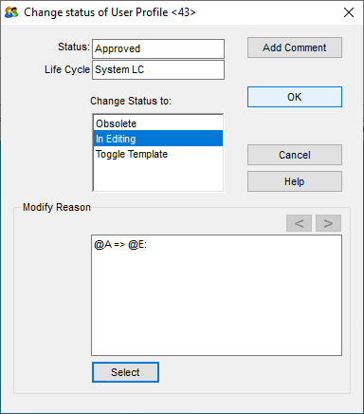

Kies [In Editing] + [OK]

Zoek bestaande USER bij een ANDERE USER-PROFILE (bijv PSC bij 1.Application Management)

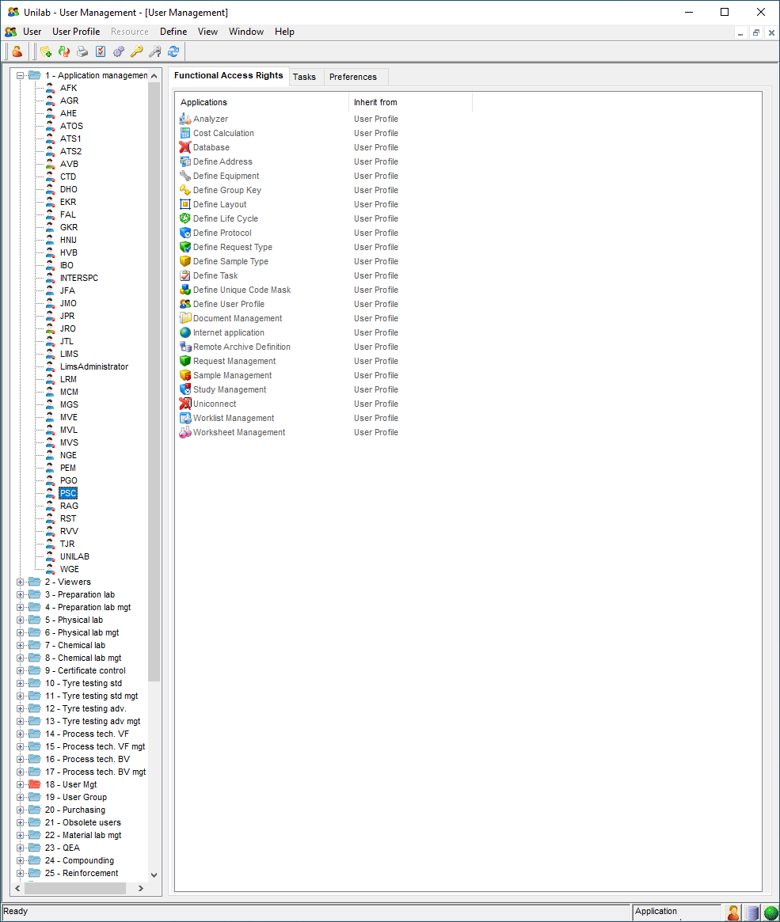

Via RMK kies voor optie [copy user]

Ga naar de USER-PROFILE waar de USER moet worden toegevoegd, en vervolgens via hoofdmenu of RMK kies [paste user] (let op: we zien hier de UP ook in EDIT-status staan = rood-foldertje !!!)

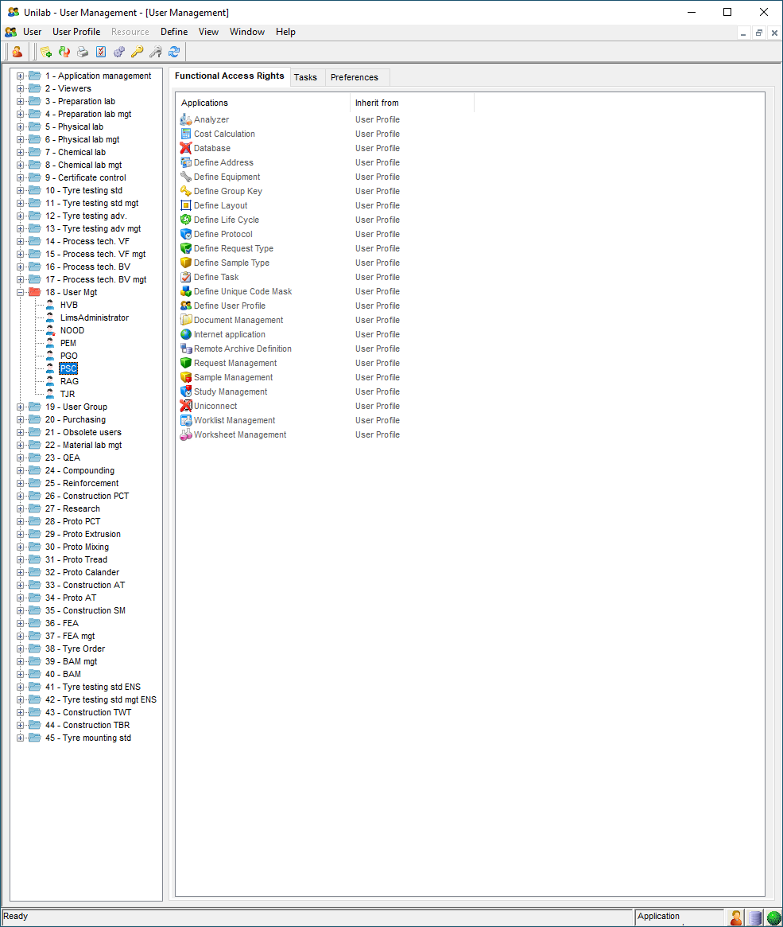

sUser PSC is nu onder de UP=18=[User Mgt] komen hangen !!!

Wijzig hierna de USER-PROFILE-status

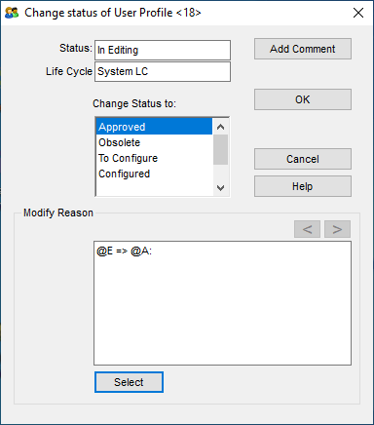

En klik [OK]

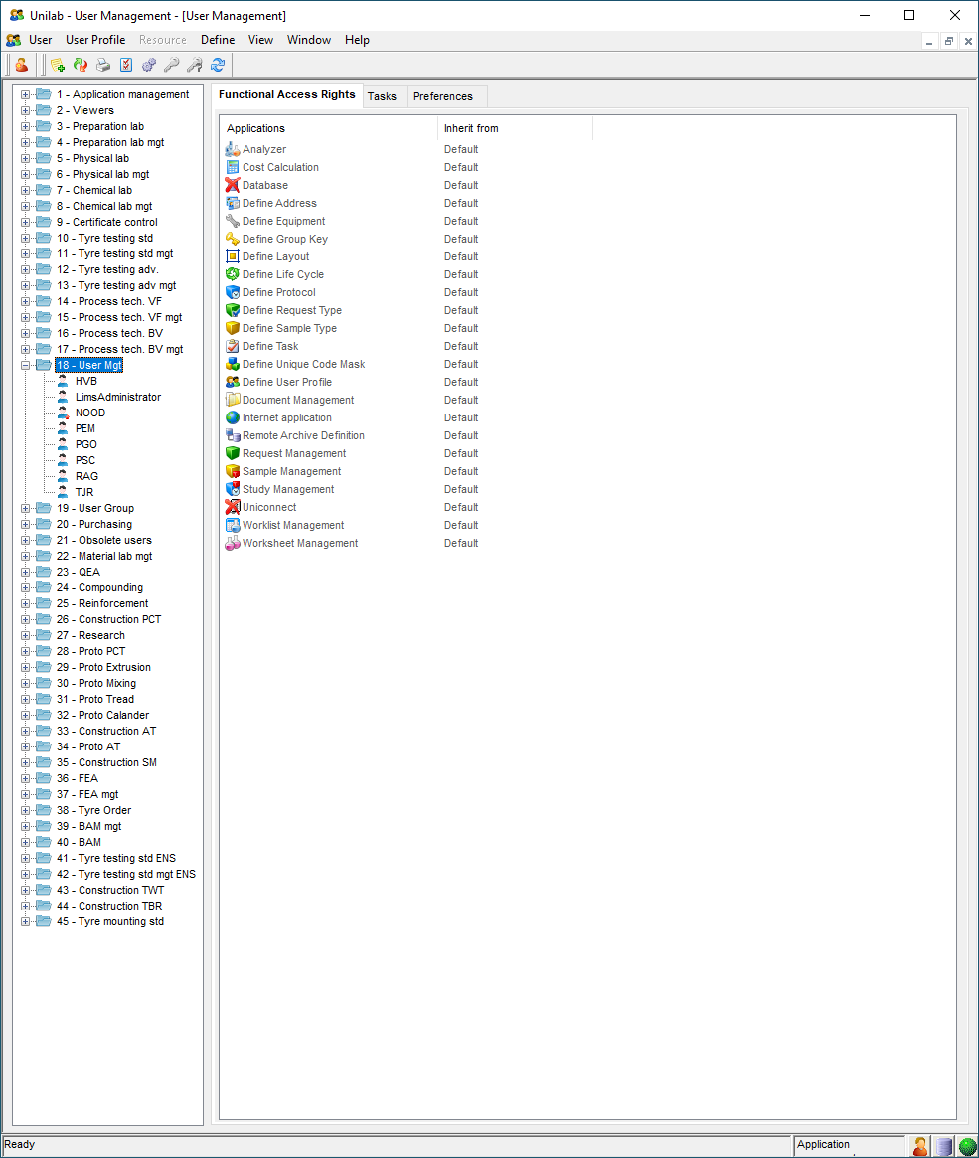

En UP is weer approved, en ziet er weer hetzelfde uit als de rest…

WIJZIGEN PASSWORD

Een USER kan zijn eigen password via de de application ANALYZER wijzigen.

Vanuit hoofdmenu via optie [VIEW] en [OPTIONS] en [CHANGE PASSWORD] kan hij zijn eigen password wijzigen.

En geef oude/nieuw wachtwoord op:

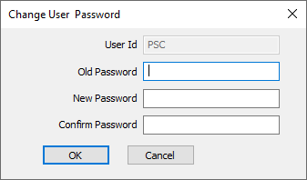

**LET OP ALS ik als beheerder iemand anders zijn wachtwoord wil wijzigen doe ik dit weer vanuit applicatoin [USER MANAGEMENT]**

Open scherm, en selecteer een user onder een USER-PROFILE

Selecteer vervolgens vanuit hoofdmenu [DEFINE] voor optie [CHANGE PASSWORD]

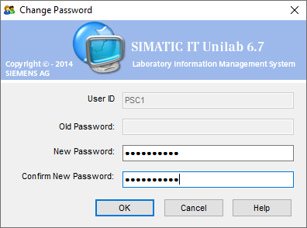

En druk op [OK]

Hmm. Helaas dit lukt zelfs onder user=[LIMS ADMINISTRATOR] niet !!! Waarom niet?

Blijkt een generiek probleem te zijn. Deze optie doet het gewoon NIET MEER !!!

ALTERNATIEF:

Via sql*developer aanpassen: **Alter user CMA identified by “avEnsRD1234”;**